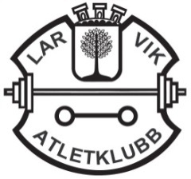
Landsdelsmesterskap i Vektløfting
for Østlandet, 21. januar 2017
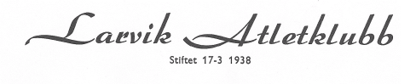
Første runde av Norgescup 2017
Innbydelse til Landsdelsmesterskap i vektløfting 2017.

Larvik Atletklubb har gleden av å invitere til ØM og Norgescup 1. runde i vektløfting 21.1.2017.

Sted: Stavernhallen, Stavern

Tid: Lørdag kl. 10.00
Innveiing: Lørdag kl. 08.00-09.00 i Stavernhallen.

Påmelding: Påmelding på vedlagt skjema innen 31.desember 2016.
Startkontingent: Betales innen 1 uke etter påmelding, kr. 150
Overnatting: JKØ politiskolen i Stavern, har rimelige rom ved bestilling i god tid.
Regler: Det blir konkurrert og premiert etter NVFs lover og regler.
Alle løftere skal bruke reglementert antrekk.

NB: vi er forberedt på stor påmelding, og det vil vurderes å arrangere mesterskapet på 2 løfteplattinger om vi ser det blir behov for det.

Det kan også bli behov for at løftere som er ferdige å løfte hjelper til som dommere/skive på settere. Håper på godt samarbeid på det, og at flere stiller seg disponible for å hjelpe til.

Larvik Atletklubb ønsker løftere, ledere, funksjonærer og entusiaster velkommen til Stavern.

Med vennlig hilsen
Larvik Atletklubb
v/leder Jostein Frøyd

Påmelding til ØM 2017 og Norgescup 1. runde.

Sendes til (bruk helst e-post):
Larvik AK
v/Jostein Frøyd
Minnehallveien 20a
3290 Stavern

e-post: jfroyd@online.no

Påmelding fra:
Klubb:

Adresse:

Kontaktperson: Tlf:

e-post:

Melder på følgende løftere:
 | Vekt-  klasse | Kate-gori | Fødsels-dato | Navn | Rykk | Støt | Sml
1
2
3
4
5
6
7
8
9
10
11
12
13
14
15
16
17
18
19
20
21
22
23
24

Samlet startkontingent _____kroner er satt inn på konto nummer 2510.25.29122
Larvik AK, v/ Trond Eirik Jensen, Støperiveien 17, 3267 Larvik.
Merk giroen nøye med hva innbetalingen gjelder

Sted Dato

